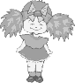

É a boneca Bibi.
________________________________

______________________________________________________________________________________

___________________________________________________

A Beatriz e o Bruno são alunos do 1º ano e da sala 4.
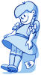
_________________________________________________________
A mãe deu uma boneca bonita à Beatriz.
_________________________________________________________
O pai deu ao Bruno um boné muito bonito.
_________________________________________________________
O Bruno e a Beatriz são colegas e amigos.
_________________________________________________________

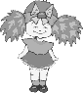

É a boneca Bibi.
_______________________________
É o bolo.
__________________
O bolo é dos anos do Beto. É a bota.
_____________________________ ______________

O Beto apaga as velas do bolo de anos.
___________________________________________
É a baleia.
_______________________
É o boné do Bruno.
____________________________ É a banana.
É o bebé. _____________________
_____________________
O bebé come papa de banana.
_________________________________________

